Markdown Slides
Adolfo Sanz De Diego
Enero 2014

Acerca de

¿Qué es esto?
MarkdownSlides es un generador de slides Reveal.js, Deck.js y PDF a partir de ficheros MARKDOWN, que también genera documentos HTML, ODT y DOCX.
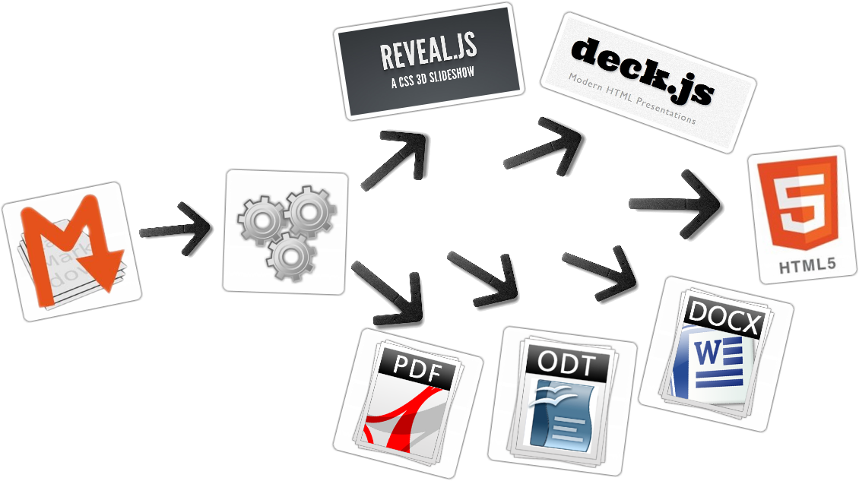

Ejemplos
A partir de un fichero MARKDOWN genera: - reveal-slides - reveal-slides-alternative - reveal-pdf-slides - reveal-pdf-slides-alternative - deck-slides - deck-slides-alternative - pdf-beamer - pdf - html - docx - odt

Licencia
Este obra está bajo una licencia: - Creative Commons Reconocimiento-CompartirIgual 3.0
El código fuente de los programas están bajo una licencia: - GPL 3.0

Instalación y manejo

Dependencias
Pandoc (necesita ser instalado)
Phantom.js (necesita ser instalado)
Reveal.js (bajado automáticamente)
Deck.js (bajado automáticamente)
Por ahora, solo funciona en Linux (y puede que en MacOS)

Descarga
https://github.com/asanzdiego/markdownslides/archive/master.zip

Creación
Primero copia la carpeta doc y renombrala a tu gusto. Esto no es necesario pero te ayuda a organizar tus documentos.
Crea los ficheros md que quieras generar en la carpeta md. Los ficheros md son ficheros Markdown, que no son nada más que ficheros de texto plano, con extensión md, y con un marcado ligero (que hay que conocer pero que es muy sencillo).
Una vez creado los md, podemos generar con un script: - reveal-slides - reveal-pdf-slides - deck-slides - pdf-beamer - pdf - html - docx - odt

Generación
Hay que posicionarse en la carpeta raiz, y ejecutar: ~ ./build.sh [modo] [carpeta] ~
Donde [modo] puede tomar los siguientes valores: - "min": genera deck-slides y html plano. - "med": genera ademas reveal-slides, docx y odt (valor por defecto) - "max": genera todos los formatos.
Y donde [carpeta] es la carpeta donde va a buscar los ficheros md. Si no se indica nada convertirá todos los ficheros md de todas las carpetas.

Autor

Adolfo Sanz De Diego


Mi CV resumido
Antiguo programador web JEE
Hoy en día: - Profesor de FP de informática: - Hardware, Sistemas Operativos - Redes, Programación - Formador Freelance: - Java, Android - JavaScript, jQuery - JSF, Spring, Hibernate - Groovy & Grails - Me gusta programar

Hackalover

Para los amantes de los hackathones - Meetup: http://www.meetup.com/Hackathon-Lovers/ - Twitter: http://twitter.com/HackathonLovers - Blog: http://hackathonlovers.tumblr.com/ - LinkedIn: http://www.linkedin.com/groups/Hackathon-Lovers-6510465 - YouTube: http://www.youtube.com/channel/UCRwSe7jK-y62BMvIiNBV1qw

Tweets Sentiment

Es un analizador de tweets que extrae información semántica para conocer si el sentimiento general de los tweets de un determinado tema es positivo o negativo. - Web: http://tweetssentiment.com/ - Twitter: http://twitter.com/TweetsSentiment

¿Donde encontrarme?
Mi nick: asanzdiego - AboutMe: http://about.me/asanzdiego - GitHub: http://github.com/asanzdiego - Twitter: http://twitter.com/asanzdiego - Blog: http://asanzdiego.blogspot.com.es - LinkedIn: http://www.linkedin.com/in/asanzdiego - Google+: http://plus.google.com/+AdolfoSanzDeDiego

